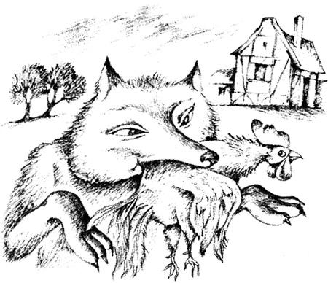Однажды Лиса-хитрые-глаза-пушистый-хвост прокралась потихоньку в фермерскую усадьбу и утащила жирненького, рябенького Петушка.Тут поднялась страшная суматоха, и все бросились в погоню за воровкой. Пришлось Лисе удирать что было духу, однако Петушка из зубов она не выпустила.Но Петушок-красный-гребешок-громкий-голосок совсем не хотел попасть Лисе на обед. И пока она бежала к своей норе, он все думал да придумывал, как бы ему заставить Лису-воровку разжать зубы. Вот он и заговорил с ней так ласково, так вкрадчиво:— Ну и глупы же люди, что хотят поймать тебя, Лиса! Куда им, разве угнаться за тобой!Лисе понравились такие речи: ведь она была не только хитра, но и тщеславна. А Петушок-красный-гребешок-сладкий-голосок продолжал:— А все-таки хоть им тебя и не поймать, не так уж это, наверное, приятно, когда за тобой гонятся да еще кричат: «Держи вора! Держи вора!» Я бы на твоем месте сам крикнул: «Это мой петушок, а совсем не тот, которого украли!» И люди отстанут, а ты спокойно побежишь домой.Тут Лиса не выдержала, разжала зубы, задрала вверх голову и закричала:— Этомойпетушок!А Петушок-красный-гребешок-хитрый-голосок времени зря не терял и бросился наутек. Только его Лиса и видела.
